Олишкевич Игорь Русланович, группа 25 ПО.

Тема: Управление памятью и вводом/выводом в ОС Windows.

Цель работы: Практическое знакомство с управлением вводом/выводом в операционных системах Windows и кэширования операций ввода/вывода.

Задания:

1. Работа с Диспетчером задач Windows 7:
2. Windows 7 Ultimate x64 запушена;
3. 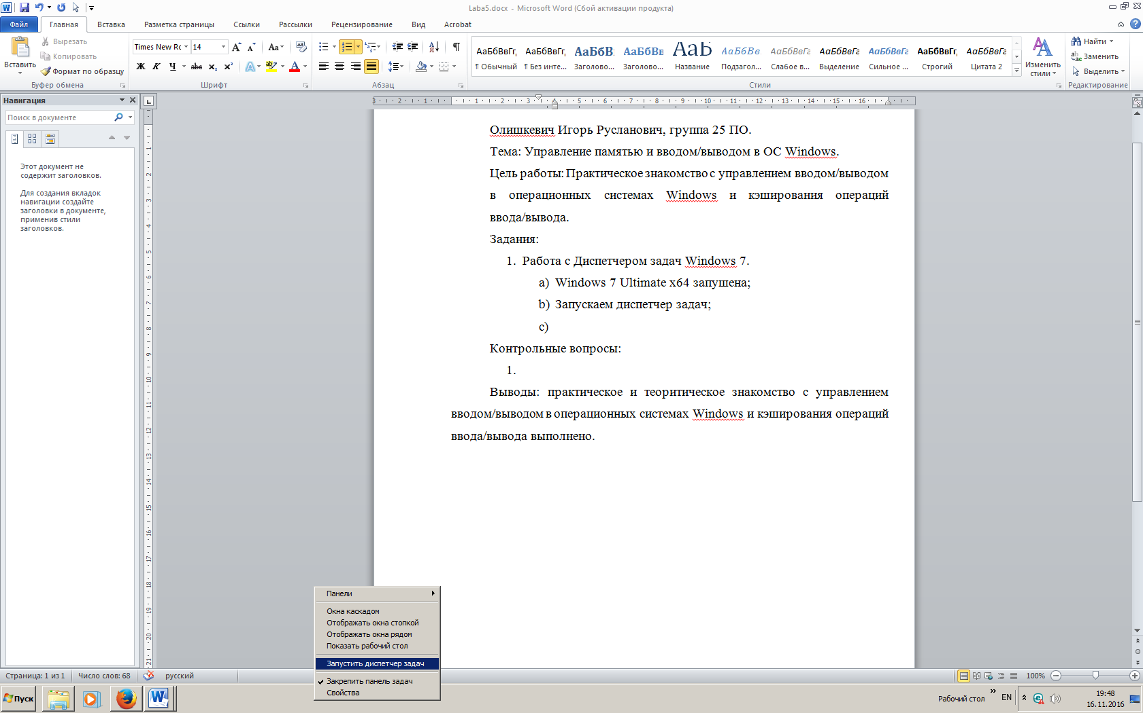Запускаем диспетчер задач (рис. 1);

рис. 1

1. Изучаем диспетчер задач по вкладкам: «приложения», «процессы», «службы», «быстродействие», «сеть» и «пользователи» (рис.2).

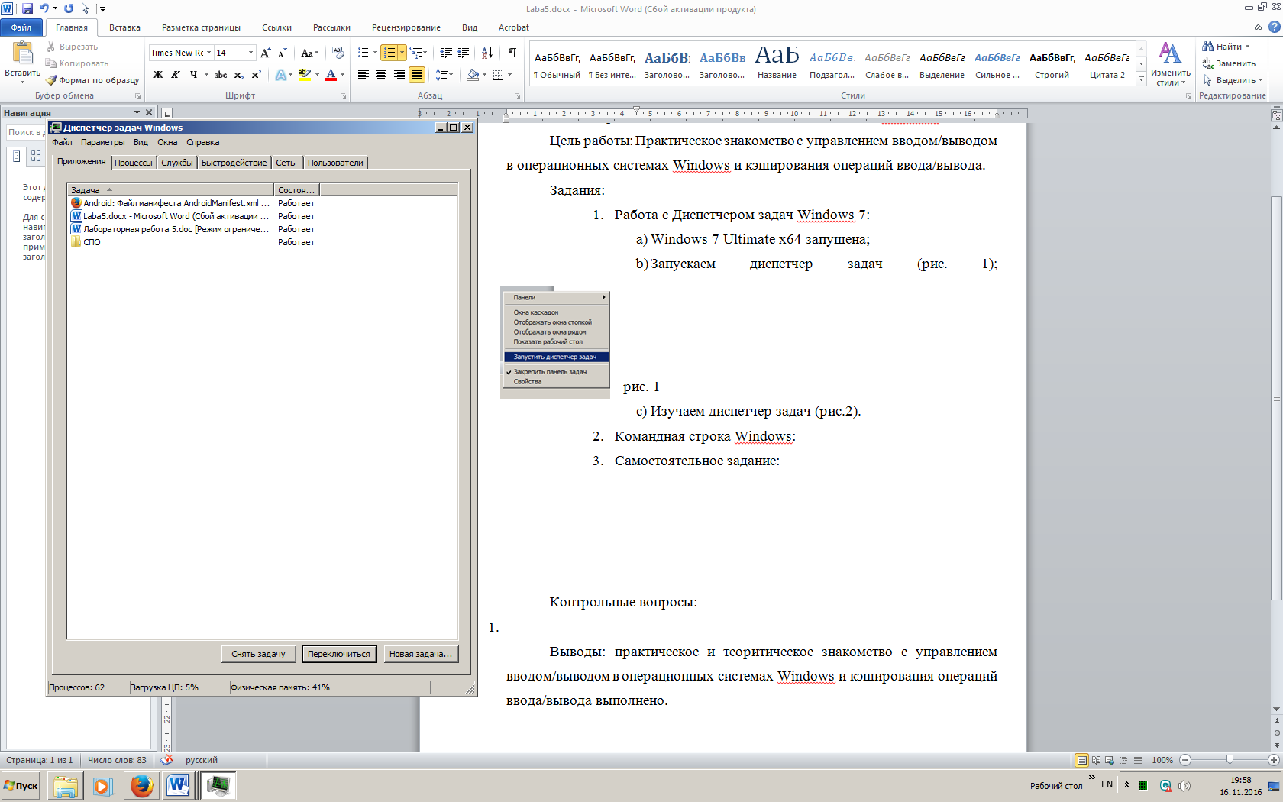  
рис.2

1. Командная строка Windows:
2. Запуск командной строки (рис. 3);

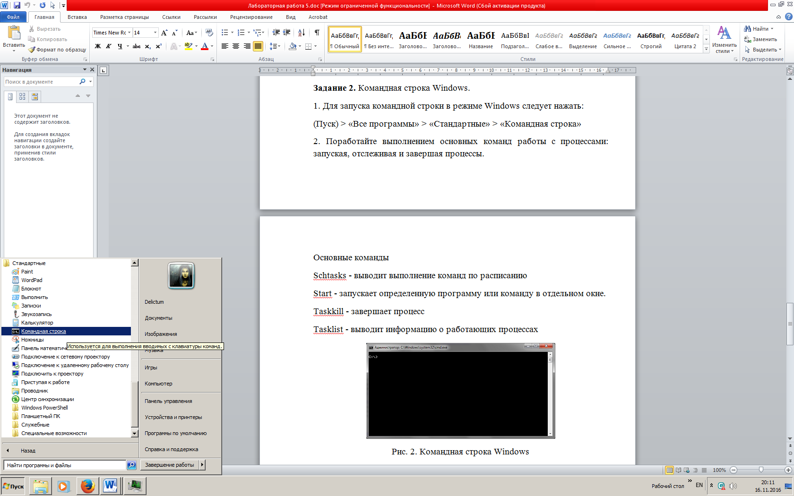 рис.3

1. Выполнены основные команды работы с процессами: запуск, отслеживание и завершение процессов (например, команда Tasklist – рис. 4);

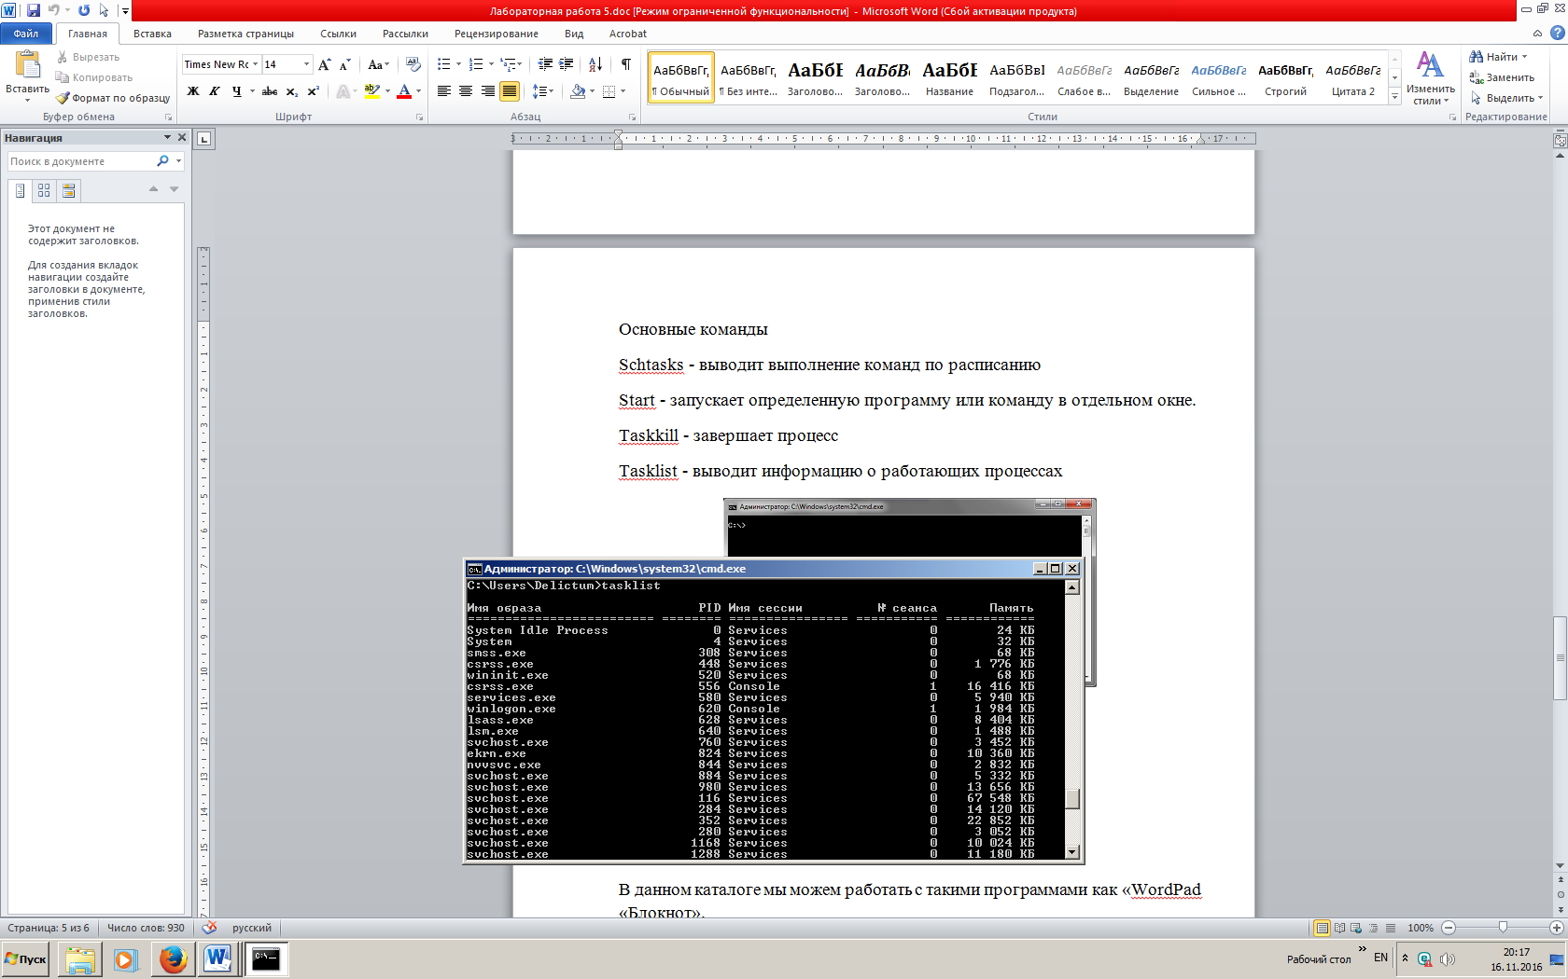

рис. 4

1. Набор команд: cd/, cd windows, dir (рис.5);

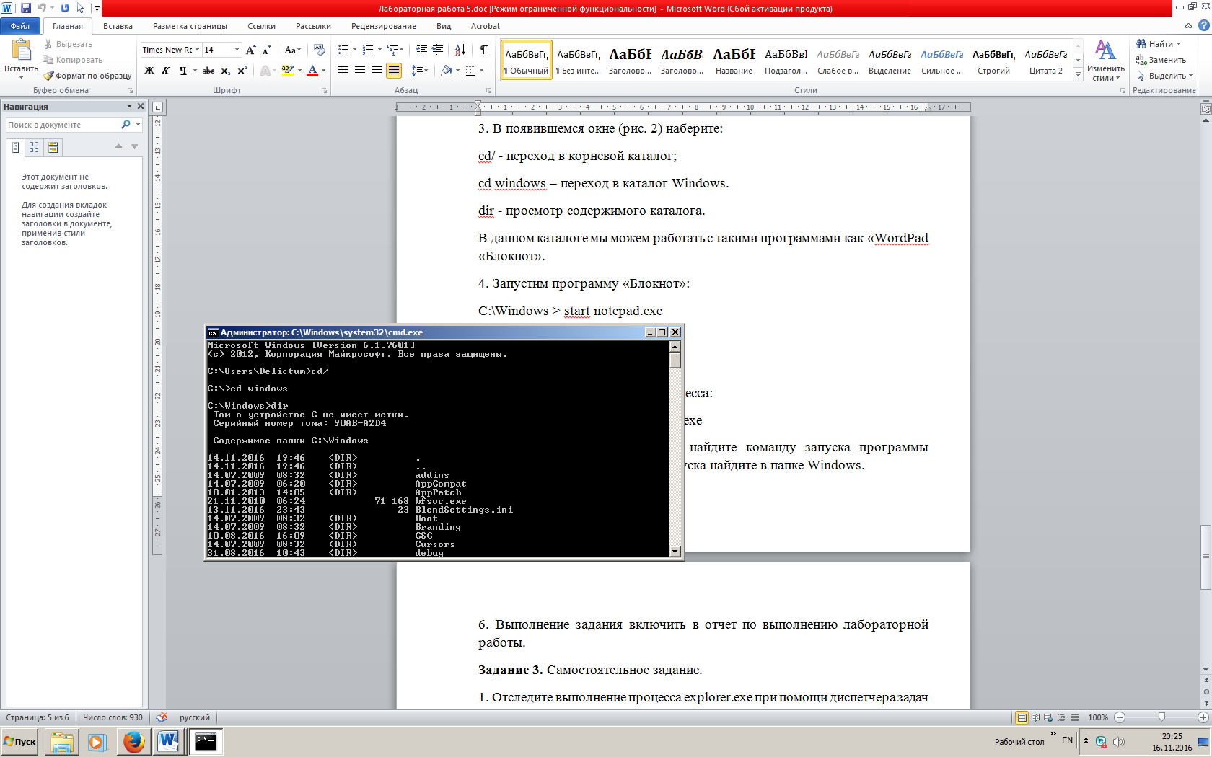

рис. 5

1. Запуск программы «Блокнот», отслеживание и его закрытие (запуск и отслеживание – рис. 6).

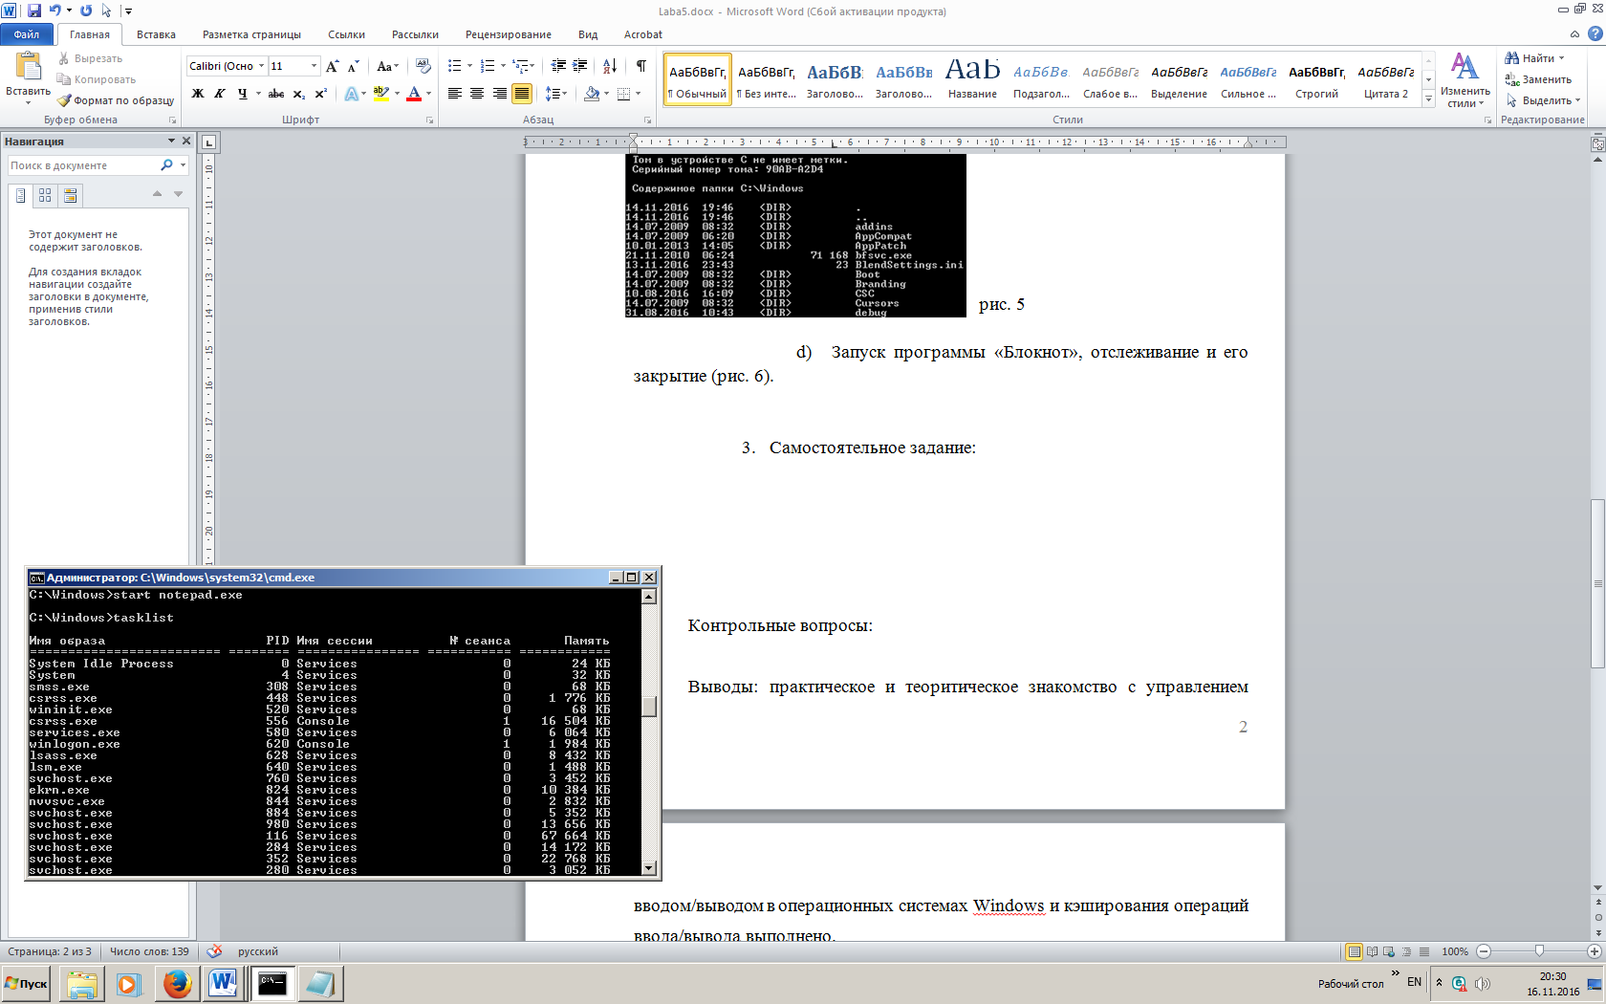 рис. 6

1. Найден файл запуска WordPad в папке Windows (рис. 7), выполнена команда запуска через консоль управления (рис. 8).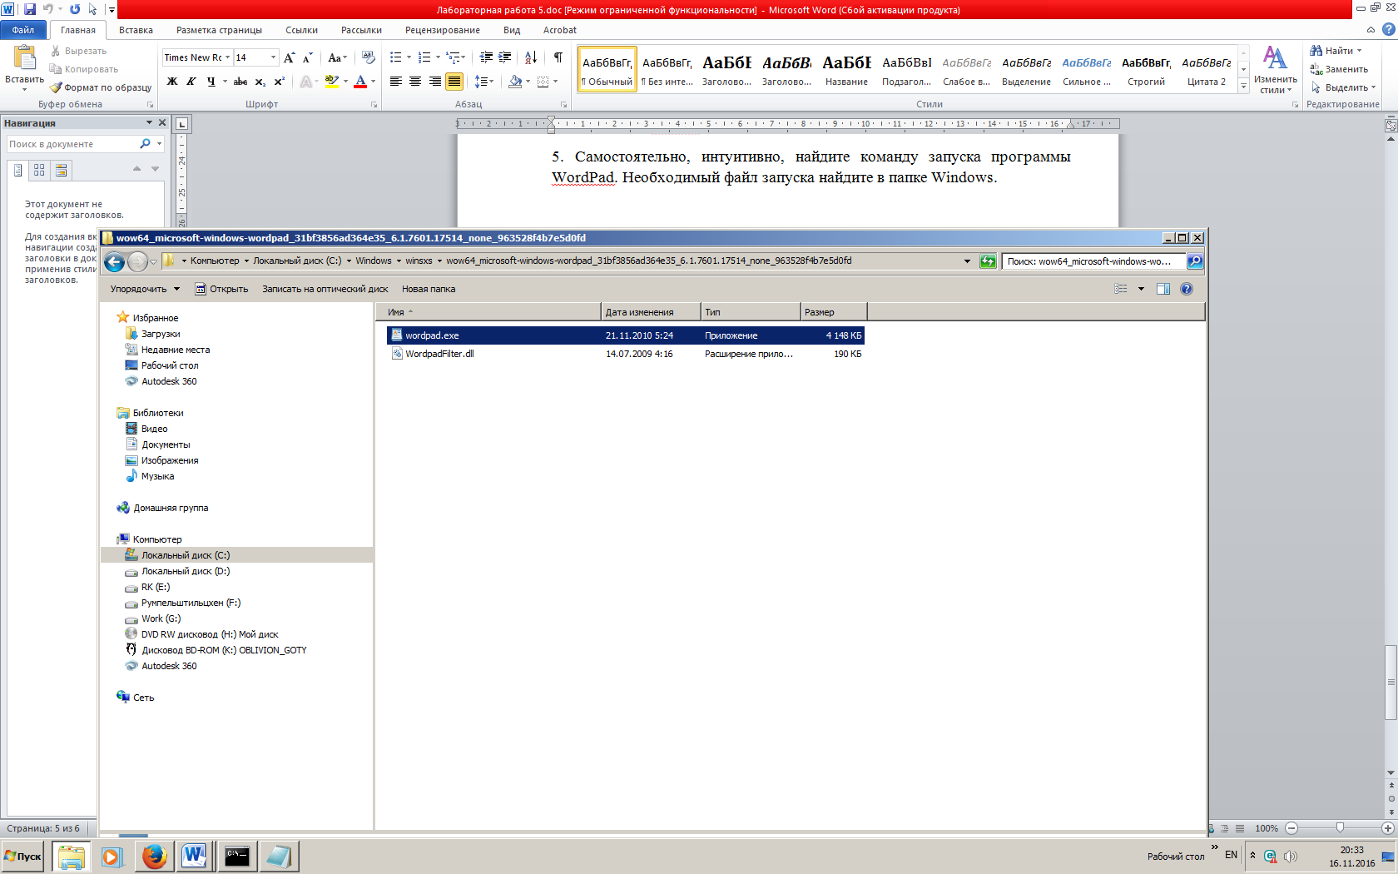рис. 7

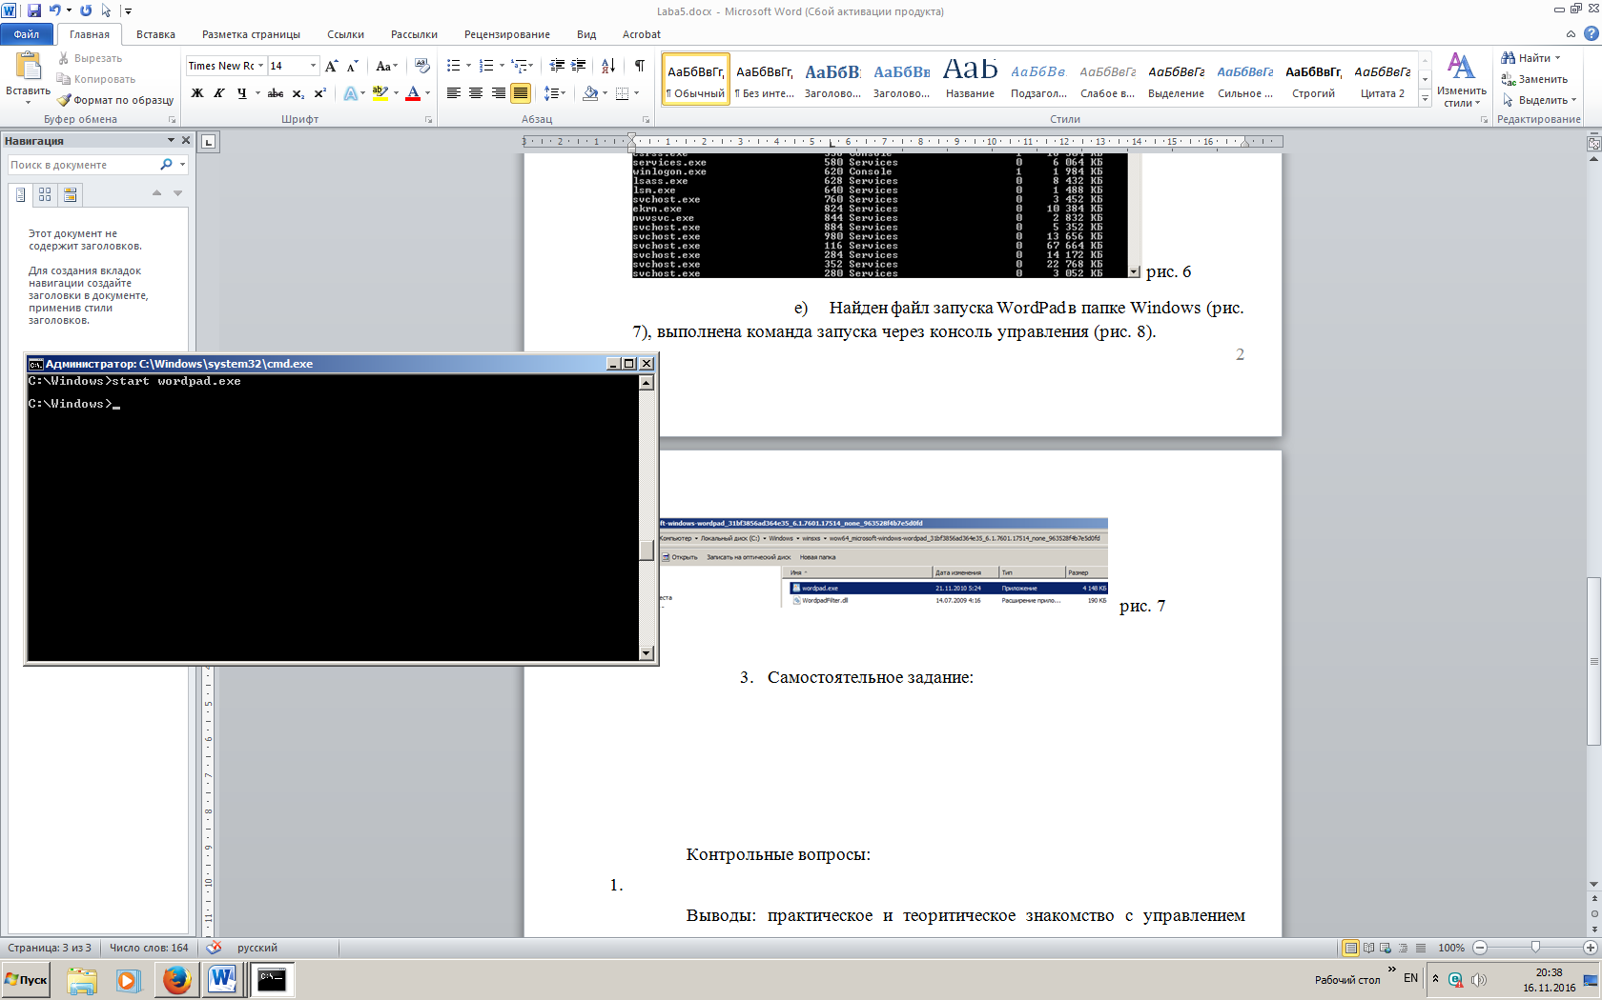 рис. 8

1. Самостоятельное задание:
2. Отслежено выполнение процесса explorer.exe при помощи диспетчера задач (рис. 9) и командной строки (рис. 10).

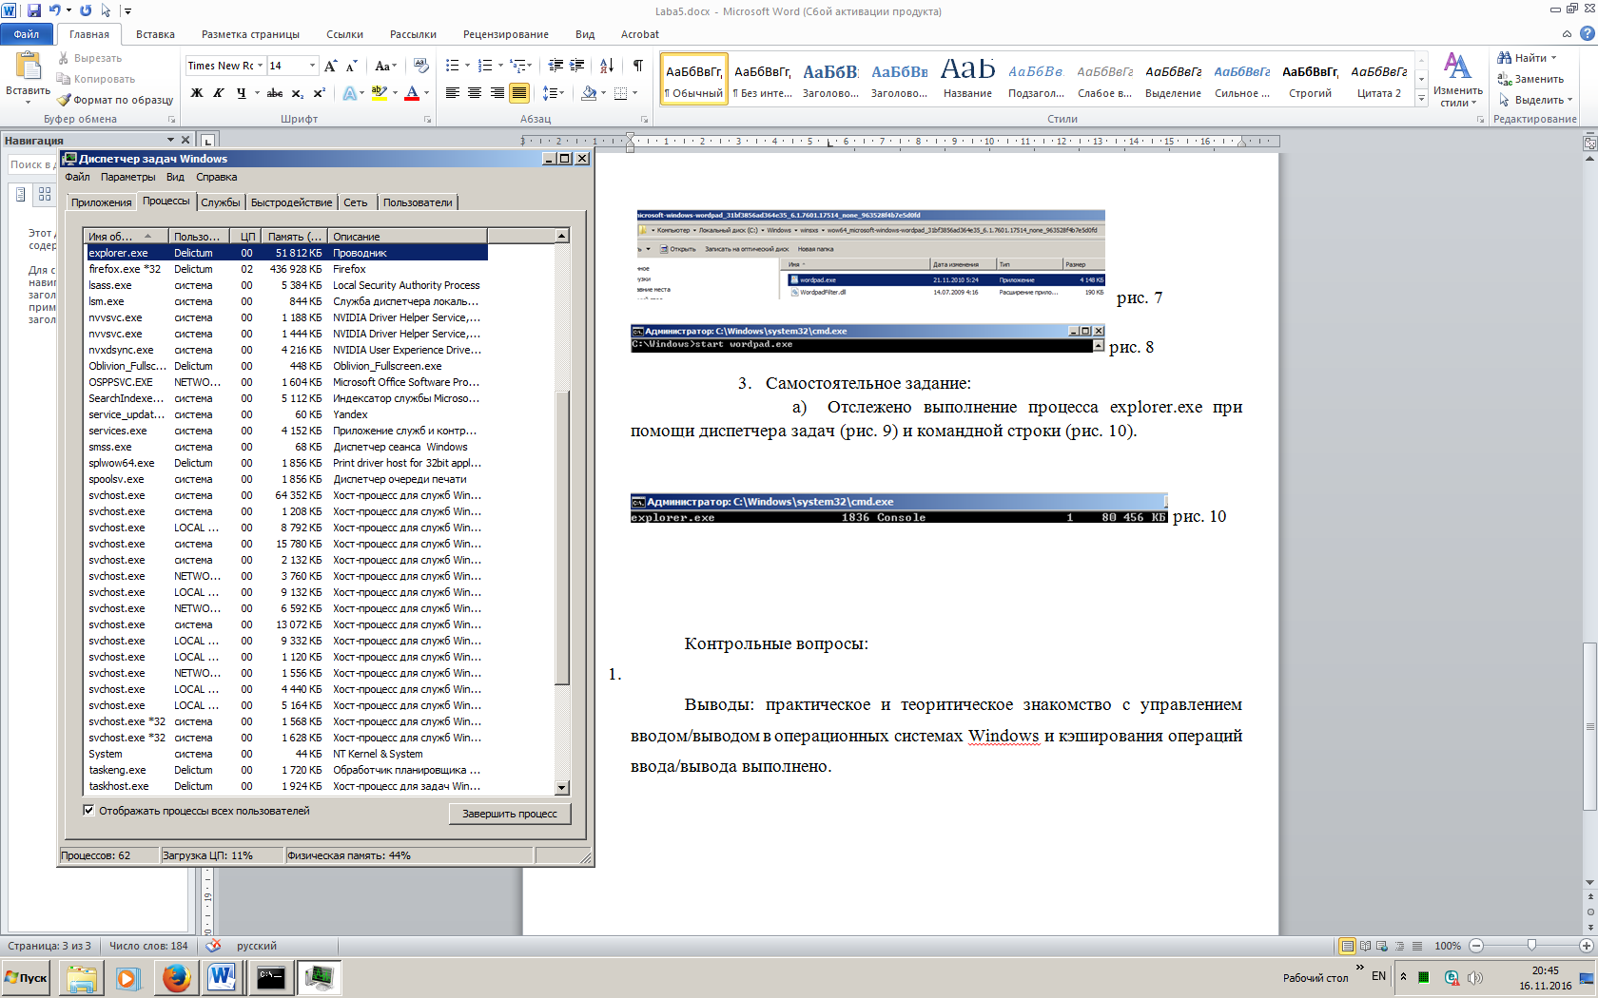 рис. 9

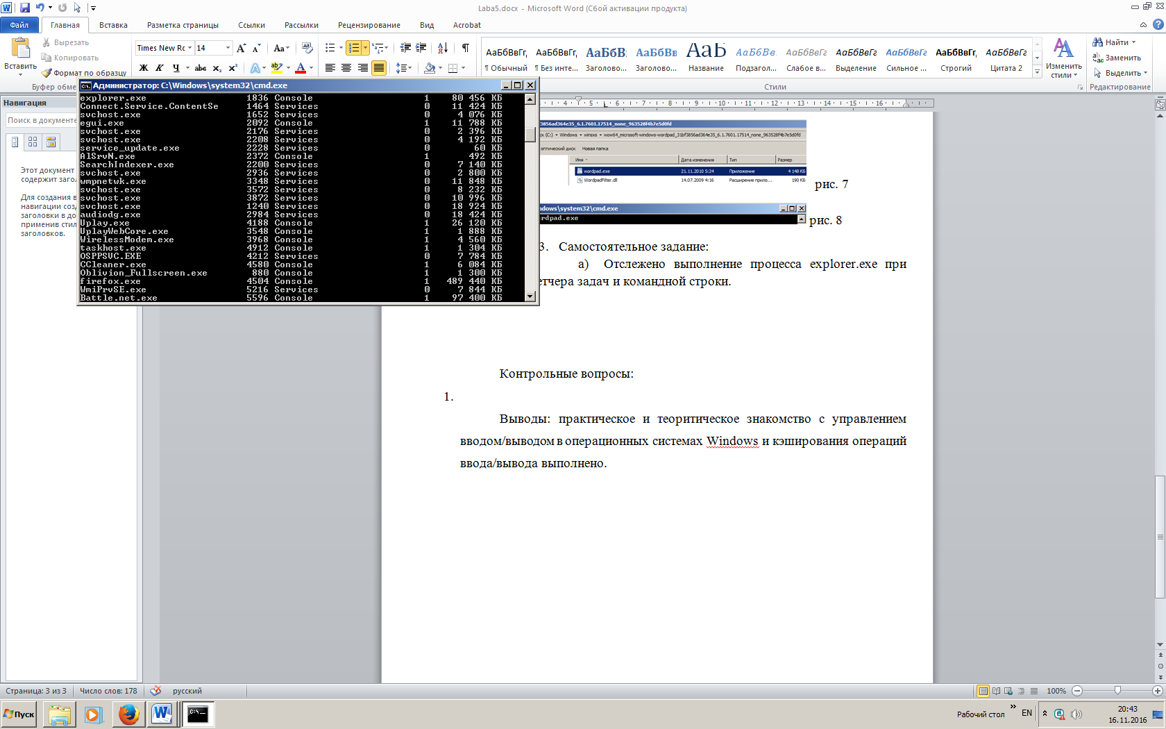 рис. 10

1. завершение и повторный запуск процесса explorer.exe из: диспетчера задач (рис. 11 и рис. 12), и командной строки (рис. 13).

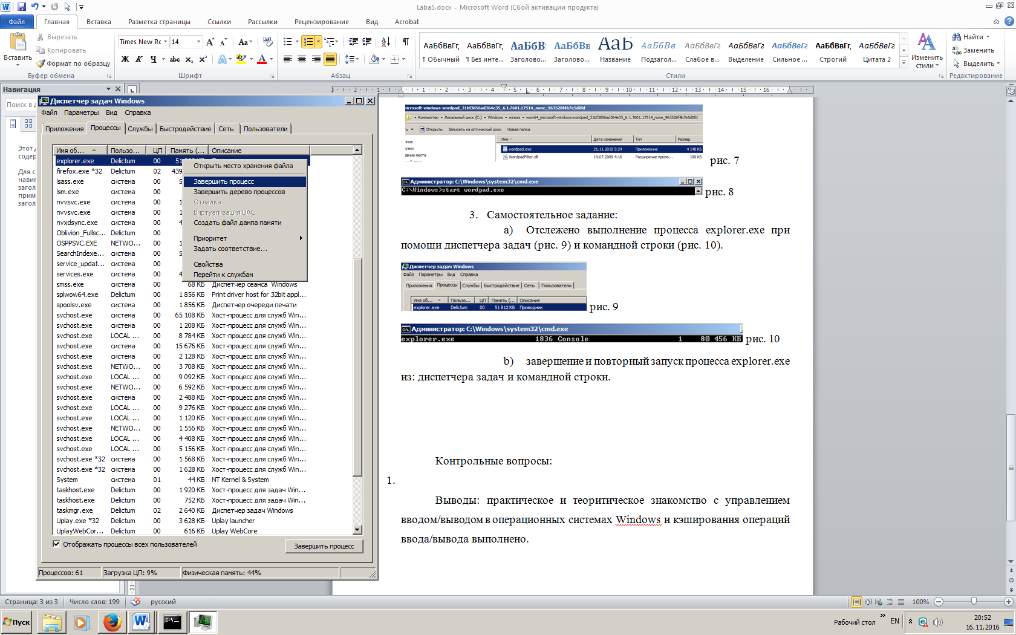 рис. 11

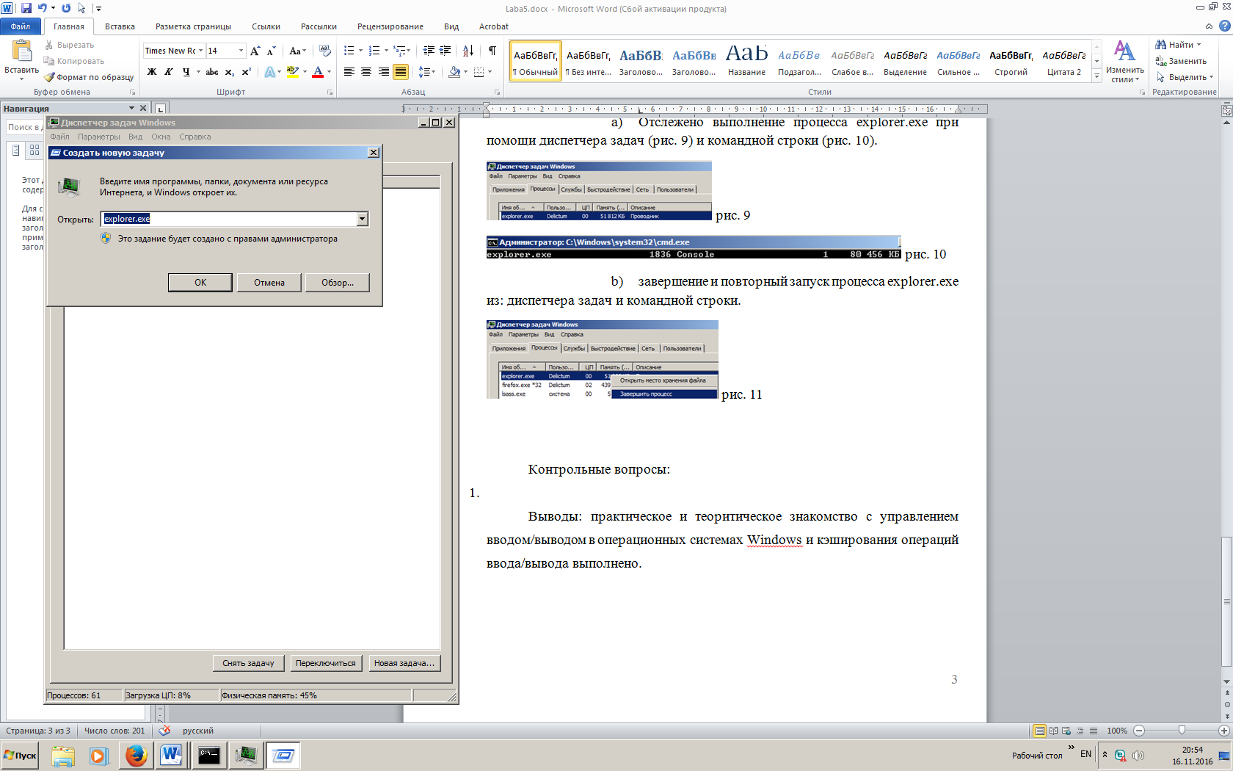 рис. 12

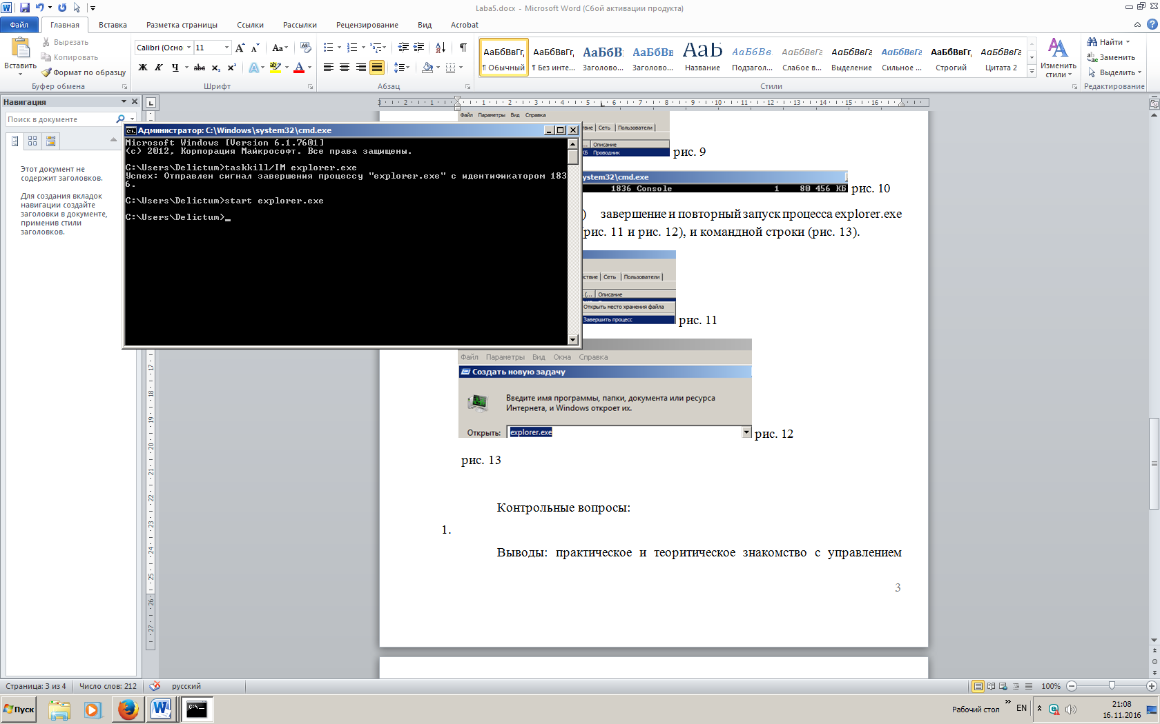 рис. 13

Контрольные вопросы:

1. Процесс

Процесс — выполнение пассивных инструкций компьютерной программы на процессоре ЭВМ.

1. Служба

Службы — приложения, автоматически запускаемые системой при запуске ОС Windows и выполняющиеся вне зависимости от статуса пользователя.

1. Основные команды работы с процессами при помощи командной строки:
2. Schtasks - выводит выполнение команд по расписанию;
3. Start - запускает определенную программу или команду в отдельном окне;
4. Taskkill - завершает процесс;
5. Tasklist - выводит информацию о работающих процессах.

Выводы: практическое и теоритическое знакомство с управлением вводом/выводом в операционных системах Windows и кэширования операций ввода/вывода выполнено.